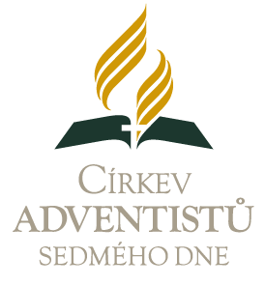Horizontalni logo ADRA barevne.tif



Srdečně Vás zveme

na koncert

**„ADRA Havířov děkuje“**

dne 21. 5. 2016 v 15 hodin

v modlitebně CASD

Havířov-Prostřední Suchá.

**Těšit se můžete na malé i velké umělce nejen z Havířova.**

